新版诉讼服务操作手册
之
普通代表人诉讼权利登记

20241114

办理入口
当事人、其他代理人或律师在手机微信上搜索框中输入“广州微法院”，选择“广州微法院-小程序”（图1-1）→点击“公众服务”→点击【12368】（图1-2）点击服务登记功能即可进入12368申请页面（图1-3）。
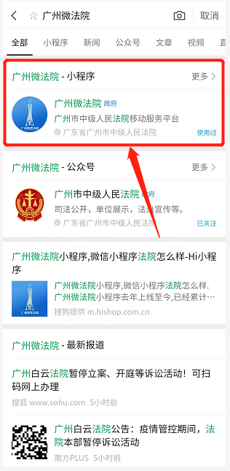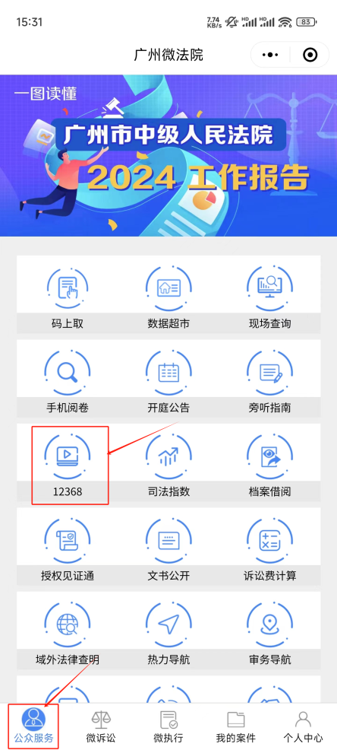
图1-1 图1-2
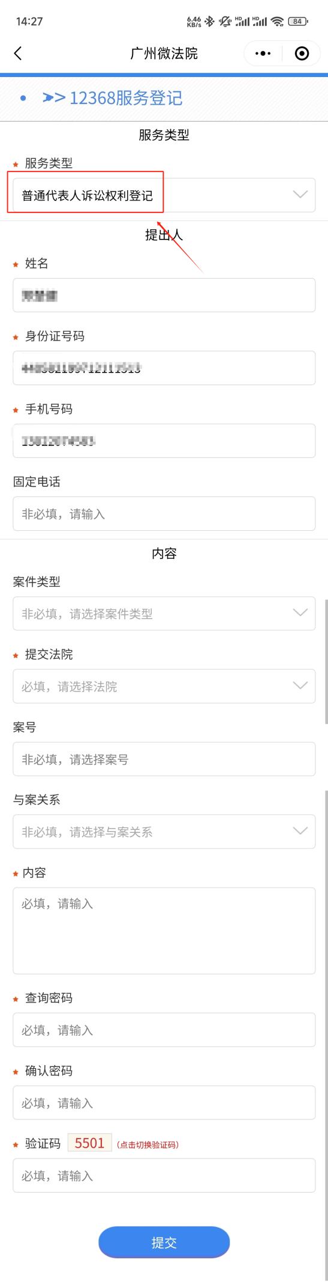
图1-3

普通代表人诉讼权利登记申请
在“服务登记”页面（图1-3），【服务类型】选择【普通代表人诉讼权利登记】，【内容】处填写收款账号信息（包括账户名、账号、开户行）作为损失赔偿款的收款账号，并提供电话、邮箱、地址等联系信息作为诉讼文书的送达地址（若不同意电子送达的，应特别说明，否则视为同意电子送达），如同意按照法院委托测算的损失结果主张诉讼请求的，可以不填写诉讼请求内容。再补充相关信息、验证码等，可以直接点击【提交】即可。
注：填写的证件号码与查询密码，后续查询服务结果需要。

结果查询
在“服务结果查询”页面，填入登记咨询时的姓名，证件号码，查询密码（图1-4），可查看申请记录和法官回复情况。
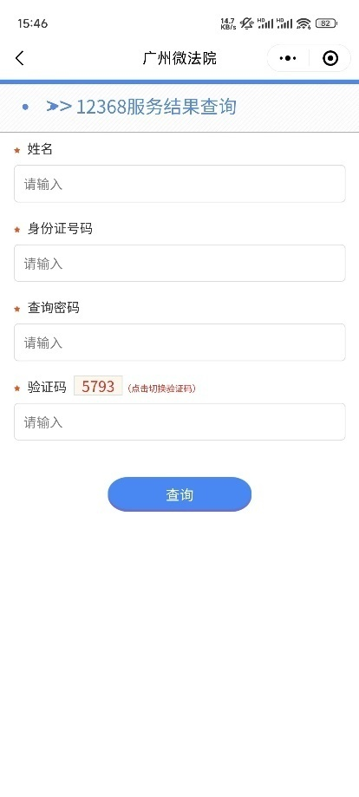
图1-4

附件1：广州微法院小程序二维码


